Poulet vanille-coco
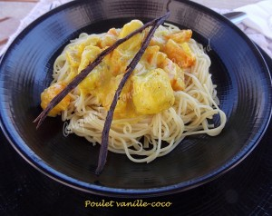 Pour 5 Croquants-Gourmands
- 4 blancs de poulet
- 1 oignon
- 350 g de carottes
- 1 tablette de bouillon de volaille
- 1 càc de curcuma
- 1 gousse de vanille
- 200 ml de lait de coco Ayam
- Huile d'olive
- sel & poivre du moulin
Couper les blancs de poulet en gros dés.
Éplucher et émincer finement les oignons.
Éplucher et couper les carottes en tronçons.
Ouvrir la gousse de vanille en 2 et en gratter les graines.
Faire suer les oignons dans 2 cuillerées d'huile d'olive.
Ajouter les tronçons de carottes et les laisser revenir pendant quelques minutes.
Ajouter les dés de poulet et les laisser revenir en remuant jusqu'à ce qu'ils soient bien opaques.
Incorporer la tablette de bouillon, le curcuma et les graines de vanille.
Ajouter de l'eau jusqu'aux ¾ de la hauteur.
Porter à ébullition, puis laisser cuire à frémissement sans couvrir pendant 30 minutes.
Incorporer le lait de coco, rectifier l'assaisonnement en sel si besoin et poivrer.
Laisser encore frémir pendant une dizaine de minutes.
Servir dans des assiettes bien chaudes avec du riz, des pommes vapeur ou comme moi des nouilles jaunes.

